Отчет по лабораторной работе №4

Смирнов Дмитрий Романович, НММбд-03-22

Содержание

# 1 Цель работы

Целью работы является освоение процедуры оформления отчетов с помощью легковесного языка разметки Markdown.

# 2 Выполнение лабораторной работы

Установлю TeX Live:

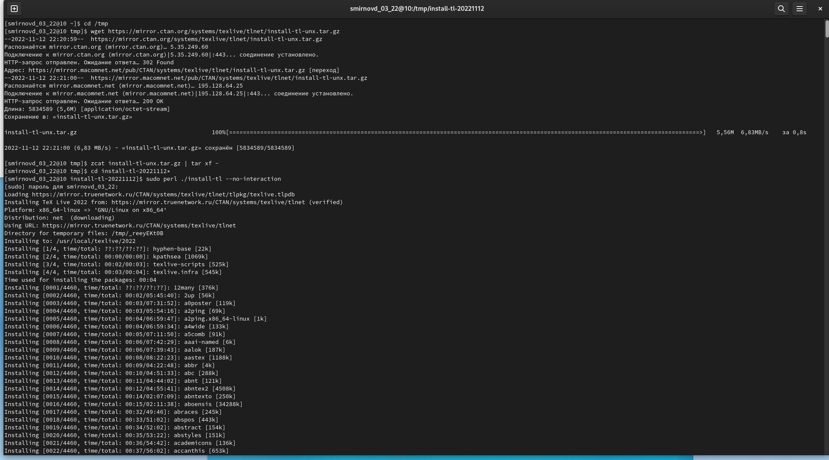

Рис. 1: Установка TeX Live

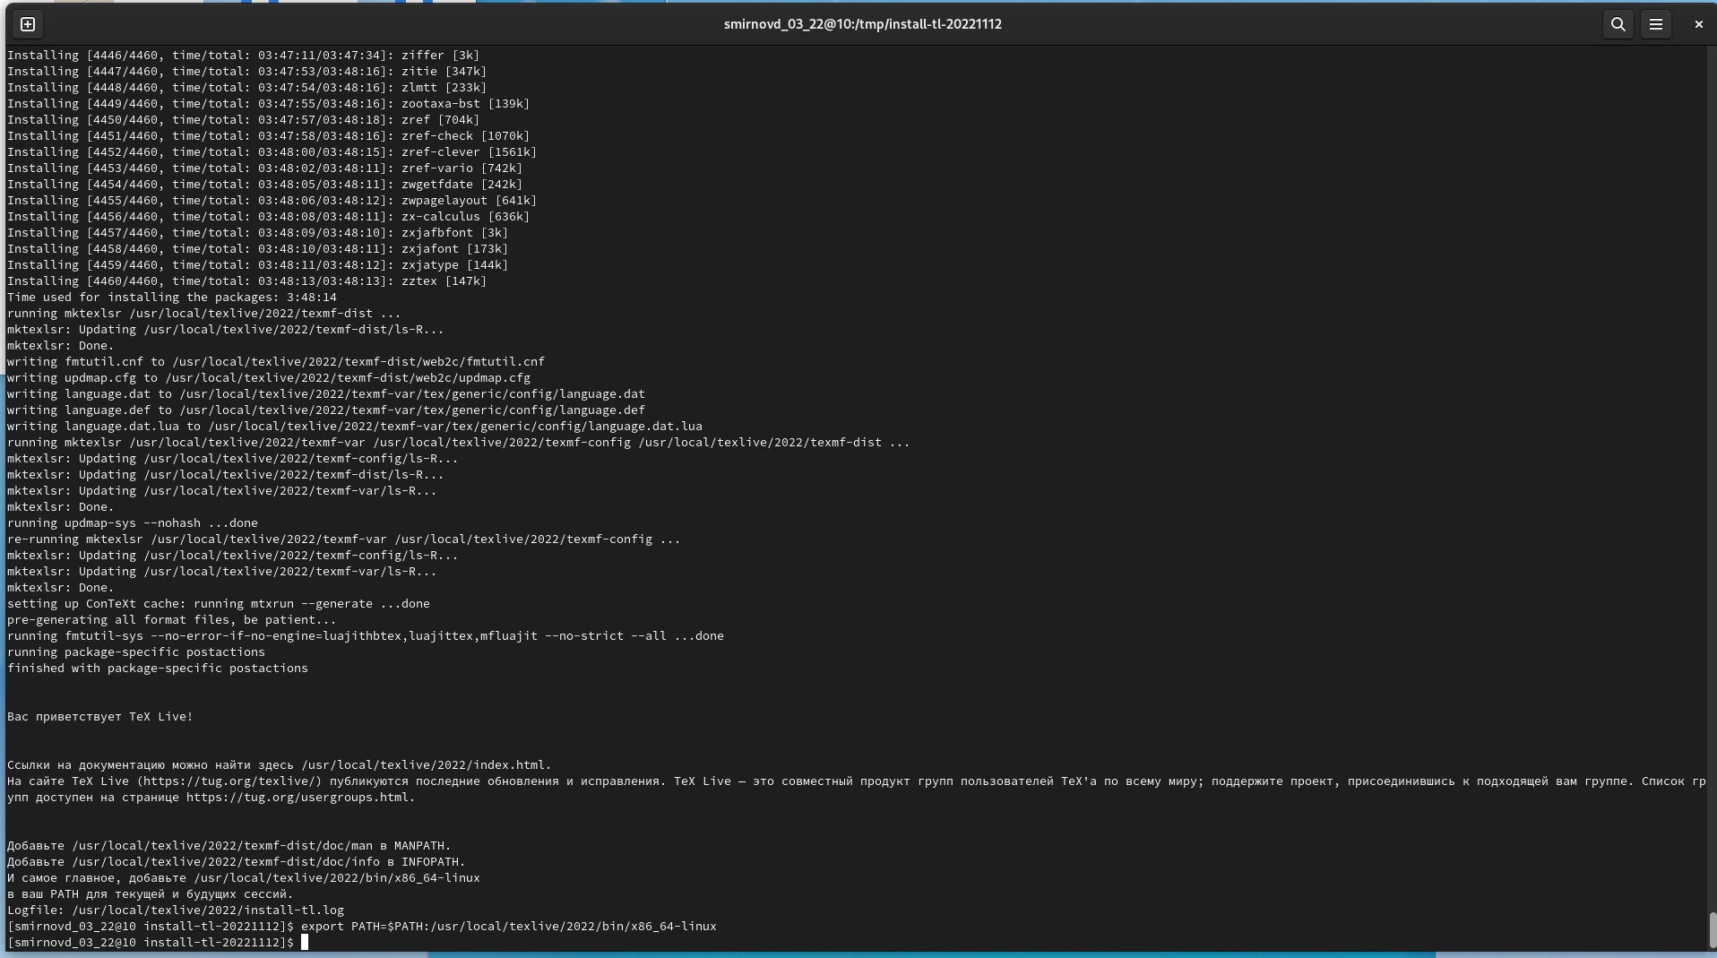

Рис. 2: Установка TeX Live

Установлю Pandoc и pandoc-crossref:

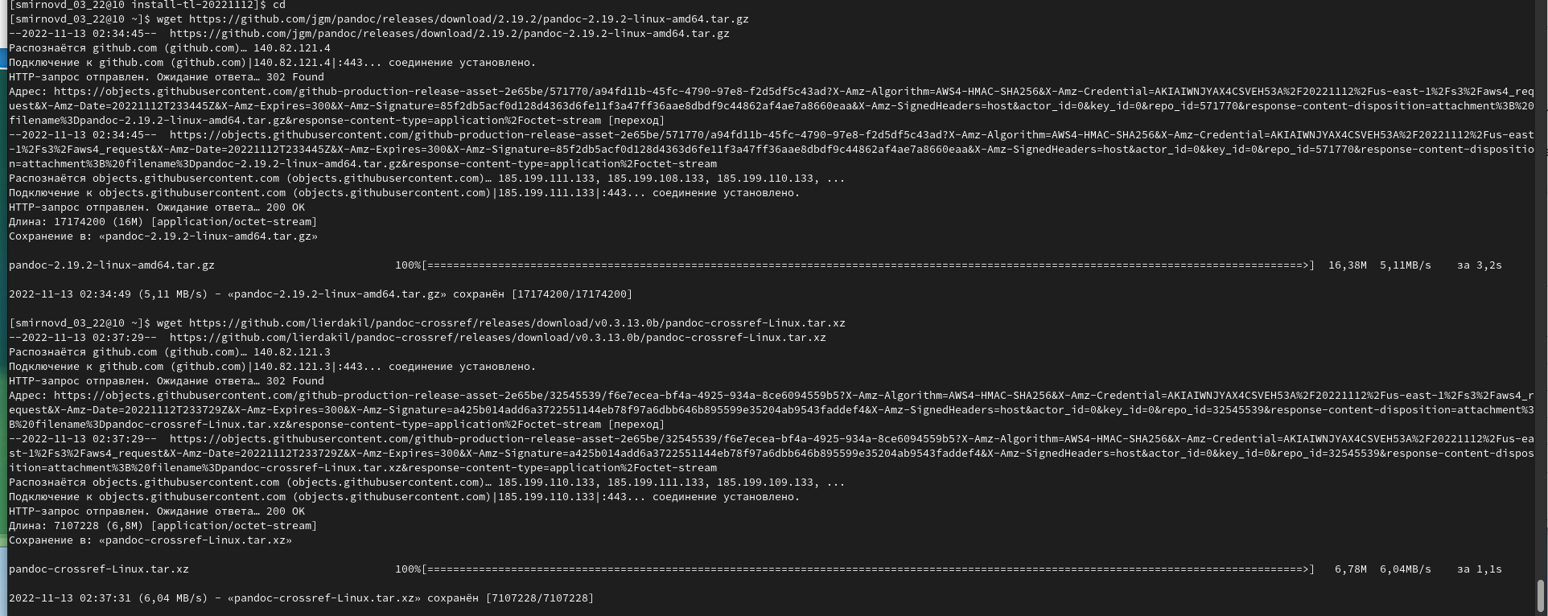

Рис. 3: Установка Pandoc и pandoc-crossref

Рис. 4: Установка Pandoc и pandoc-crossref

Рис. 4: Установка Pandoc и pandoc-crossref

Рис. 5: Установка Pandoc и pandoc-crossref

Рис. 5: Установка Pandoc и pandoc-crossref

1. Открою терминал и перейду в каталог курса(cd ~/work/study/2022-2023/“Архитектура компьютера”/study_2022-2023_arh-pc)
2. Обновлю локальный репозиторий с помощью команды git pull
3. Перейду в каталог с шаблоном отчета по лабораторной работе № 4 cd ~/work/study/2022-2023/“Архитектура компьютера”/ study_2022-2023_arh-pc /labs/lab04/report
4. Проведу компиляцию шаблона с использованием Makefile. Для этого введу команду make При успешной компиляции должны сгенерироваться файлы report.pdf и report.docx
5. Удалю полученные файлы с использованием Makefile. Для этого введу команду make clean
6. Открою файл report.md c помощью любого текстового редактора, например gedit
7. Заполню отчет и скомпилирую отчет с использованием Makefile. Проверю корректность полученных файлов.

# 3 Задания для самостоятельной работы

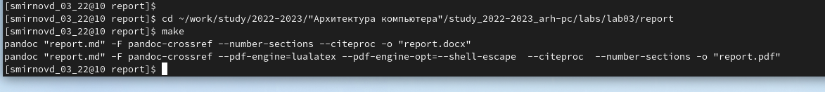

Рис. 6: Лабораторная работа №3

# 4 Контрольные вопросы для самопроверки

1. Что такое Markdown? Markdown — это облегченный язык разметки с синтаксисом форматирования обычного текста.
2. Как в Markdown задается начертание шрифтов? Чтобы задать для текста полужирное начертание необходимо заключить его в двойные звездочки Чтобы задать для текста курсивное начертание необходимо заключить его в одинарные звездочки Чтобы задать для текста полужирное и курсивное начертание необходимо заключить его в тройные звездочки
3. Как в Markdown оформляются списки? Упорядоченный список можно отформатировать с помощью соответствующих цифр. Чтобы вложить один список в другой, добавьте отступ для элементов дочернего списка. Неупорядоченный (маркированный) список можно отформатировать с помощью звездочек или тире. Чтобы вложить один список в другой, добавьте отступ для элементов дочернего списка.
4. Как в Markdown оформляются изображения и ссылки на них? • в квадратных скобках указывается подпись к изображению; • в круглых скобках указывается URL-адрес или относительный путь изображения, а также (необязательно) всплывающую подсказку, заключённую в двойные или одиночные кавычки. • в фигурных скобках указывается идентификатор изображения (#fig:fig1) для ссылки на него по тексту и размер изображения относительно ширины страницы (width=90%)
5. Как в Markdown оформляются математические формулы и ссылки на них? Внутритекстовые формулы делаются аналогично формулам LaTeX. Например, формула sin^2(x) + cos^2(x) = 1 запишется как $\sin^{2}\left(x\right)+\cos^{2}\left(x\right)=1$ Выключение формулы: sin^2(x) + cos^2(x) = 1 (4.1) со ссылкой в тексте «Смотри формулу ({-eq. 4.1}).» записывается как

$$\sin^{2}\left(x\right)+\cos^{2}\left(x\right)=1 \left(1\right)$$

* Смотри формулу ([-@eq:eq1]).

# 5 Выводы

Я освоил оформление отчетов с помощью языка разметки Markdown.